Цель работы

Определить категорию помещения цеха и класс зоны по пожарной безопасности.

Исходные данные:

- Цех деревообрабатывающего предприятия
- Размеры помещения L×B×H = 12 × 6 × 4 м;

Таблица 1 - Разработка технических мероприятий по понижению категории помещения и класса зоны.
Вещество | Полученные данные
Вещество | Первоначальные |  |  | После проведения технических мероприятий
Вещество | 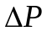, кПа | Категория помещения | Класс зоны | , кПа | Категория помещения | Класс зоны
Древесина | - | В1 | П-II | - | В3 | П-II

I. Определить категорию помещения цеха и класс зоны по пожарной безопасности.

1. 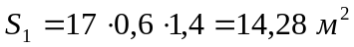
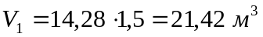
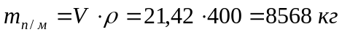
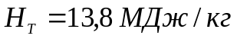
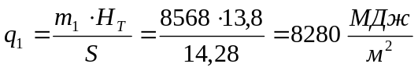

2. 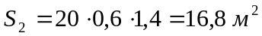
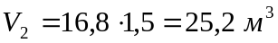
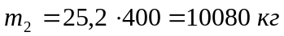
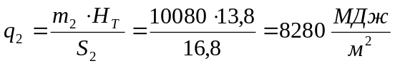

3. 